华中农业大学人文社科楼项目工程总承包(EPC)项目
1、工程概况：本项目建设用地面积18864.67平方米，总建筑面积32493平方米，地上建筑面积约27793平方米，地下建筑面积约4700平方米。地上共7层，地下1层。建筑高度35.10米（建筑物室外地面到女儿墙顶）。
2、承包人：中建三局集团有限公司、中衡设计集团股份有限公司(联合体)。
3、合同金额：建筑安装工程费（含税）：人民币（大写)壹亿叁仟壹佰叁拾万元整（¥131300000.00元），暂列金额（含税）：人民币（大写)捌佰万元整（¥8000000.00元）。（注：建筑安装工程费（不含暂列金额）投标报价下浮率11.29%）。设计费（含税）：人民币（大写)贰佰玖拾伍万元整（¥2950000.00元）。
4、合同工期：750日历天。

跟踪单位：中正信咨询集团有限公司
跟踪人员：詹卫军 柳军 尹晓东
跟踪时间：2024年12月09日--2024年12月15日
跟 踪 日 志
工程名称：华中农业大学人文社科楼项目工程
日期：2024年12月09日 | 星期一 | 记录人：尹晓东、柳军
一、施工进展：
1、外立面幕墙镀锌钢龙骨及铝型材安装；
2、一层外墙面抹灰；
3、二层外墙面二构混凝土拆模，墙面拉毛，室内风管安装中，墙面开槽；
4、三层空调风管安装，中庭防水卷材施工完毕；
5、四层墙面管件敷设，风管安装中，中庭防水保护砌块施工完毕；
6、五层桥架安装及风管安装中，墙面开槽穿线；
7、六层空调风管、支架安装；
8、七层消防管道支架安装中，桥架安装，卫生间墙面抹灰拉毛；
9、屋面砖缝填灰；
10、报告厅砌体砌筑中。
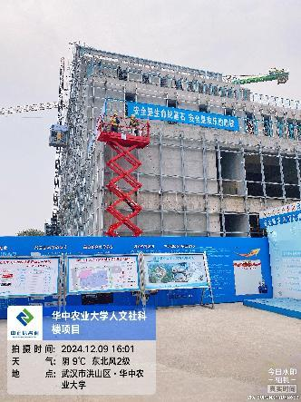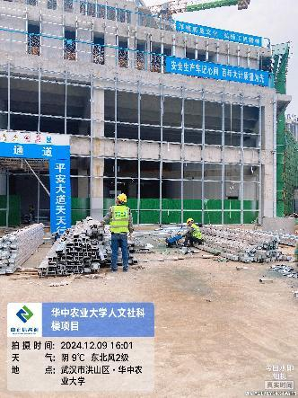
外立面幕墙镀锌钢龙骨及铝型材安装
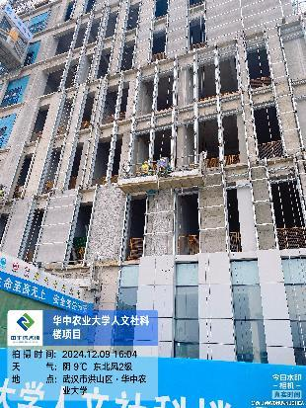
一层外墙面抹灰
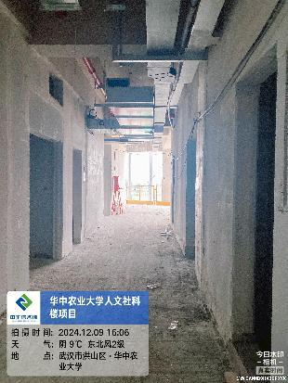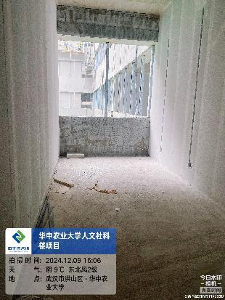
二层外墙面二构混凝土拆模，墙面拉毛，室内风管安装中，墙面开槽
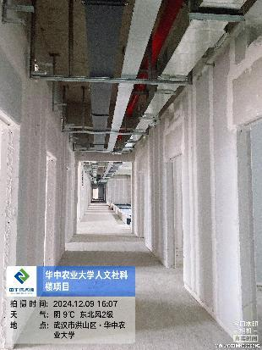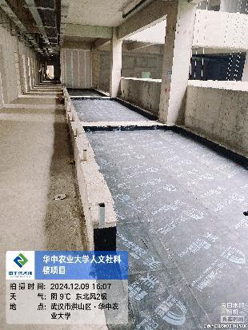
三层空调风管安装，中庭防水卷材施工完毕

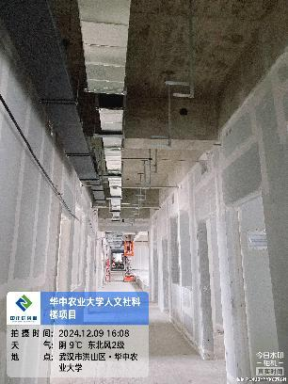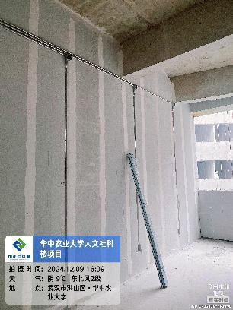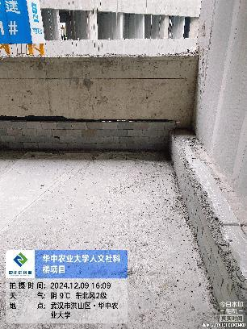
四层墙面管件敷设，风管安装中，中庭防水保护砌块施工完毕
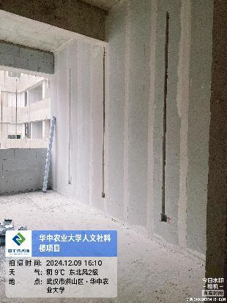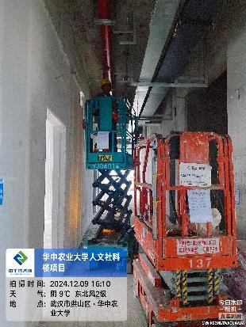
五层桥架安装及风管安装中，墙面开槽穿线
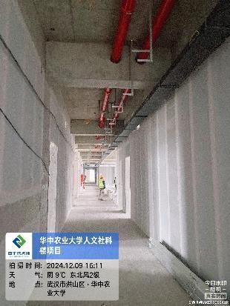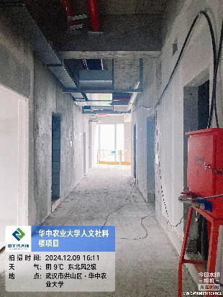
六层空调风管、支架安装

跟 踪 日 志
工程名称：华中农业大学人文社科楼项目工程
日期：2024年12月11日 | 星期三 | 记录人：尹晓东、柳军
- 施工进展：
1、外立面幕墙镀锌钢龙骨及铝型材安装；
2、一层外墙面抹灰；
3、二层外墙面抹灰，室内风管安装中，墙面开槽；
4、三层空调风管安装，中庭防水卷材施工完毕；
5、四层墙面管件敷设，风管安装中，坡道下部防水施工；
6、五层桥架安装及风管安装中，墙面开槽穿线；
7、六层空调风管、支架安装；
8、七层消防管道支架安装中，桥架安装；
9、屋面砖缝填灰；
10、报告厅砌体砌筑中，墙面拉毛抹灰。
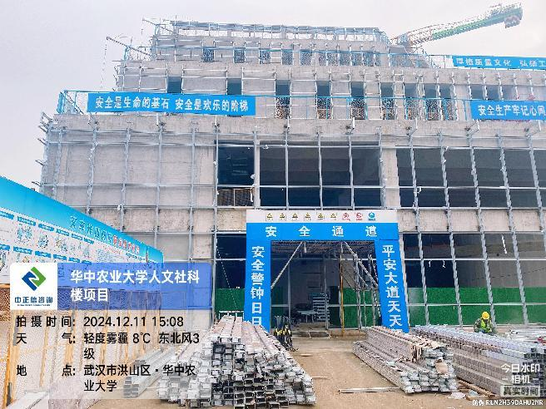
外立面幕墙镀锌钢龙骨及铝型材安装
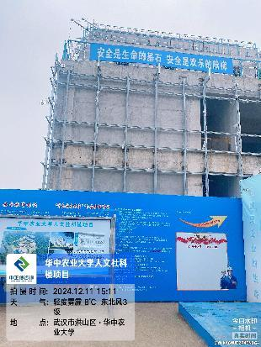
一层外墙面抹灰
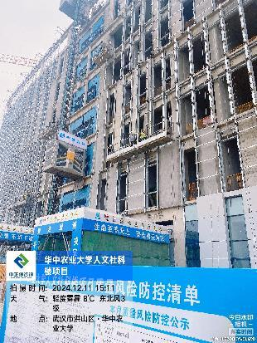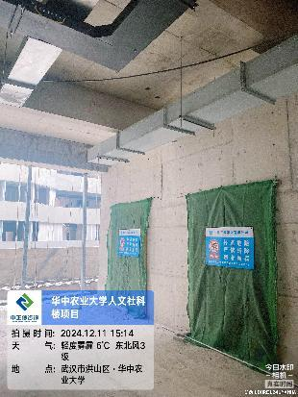
二层外墙面抹灰，室内风管安装中，墙面开槽
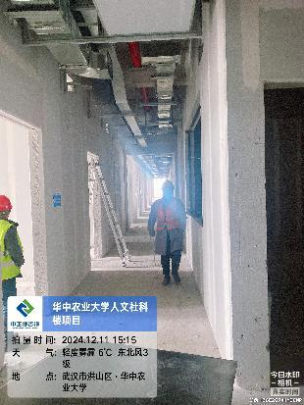
三层空调风管安装

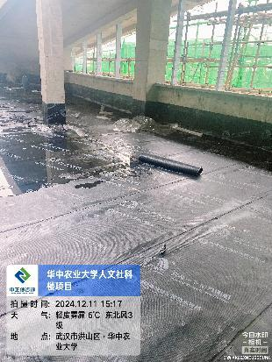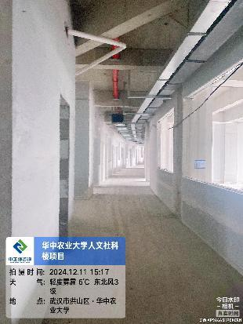
四层墙面管件敷设，风管安装中，坡道下部防水施工
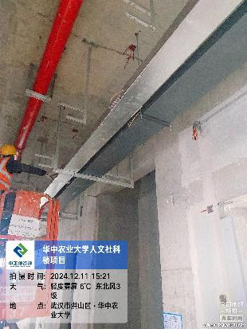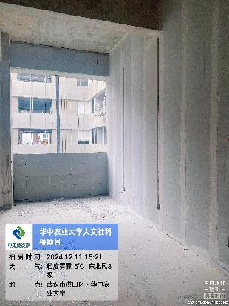
五层桥架安装及风管安装中，墙面开槽穿线
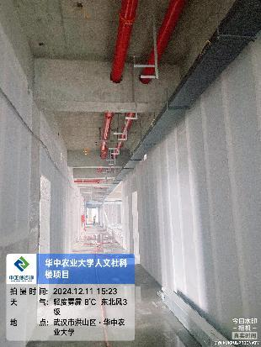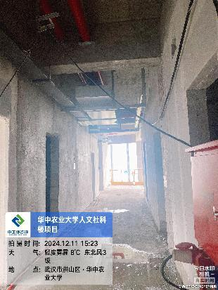
六层空调风管、支架安装

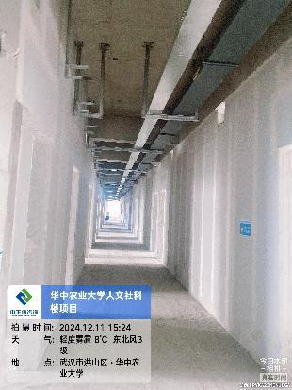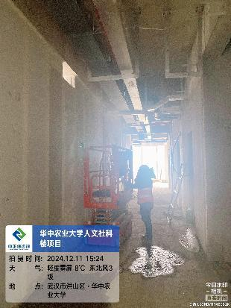
七层消防管道支架安装中，桥架安装
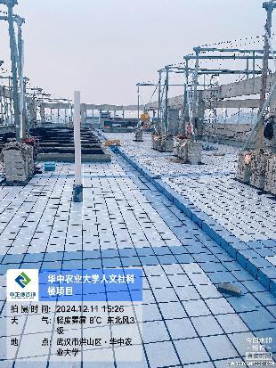
屋面砖缝填灰
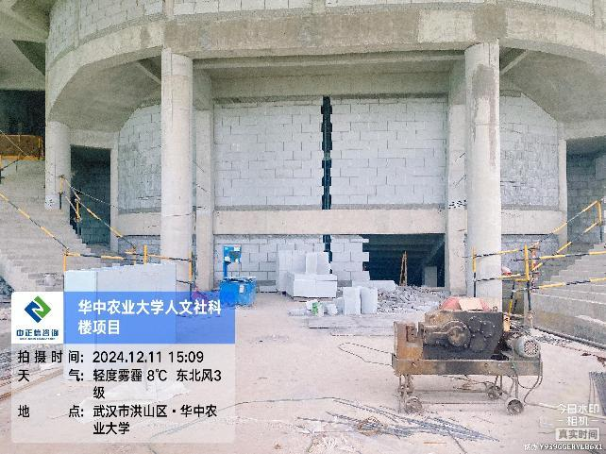
报告厅砌体砌筑中，墙面拉毛抹灰
跟 踪 日 志
工程名称：华中农业大学人文社科楼项目工程
日期：2024年12月12日 | 星期四 | 记录人：尹晓东、柳军
- 施工进展：
1、外立面幕墙镀锌钢龙骨及铝型材安装；
2、一层外墙面抹灰；
3、二层风管安装中，墙面开洞；
4、三层桥架及管件敷设中；
5、四层风管及桥架施工中；
6、五层桥架及消防管道施工中；
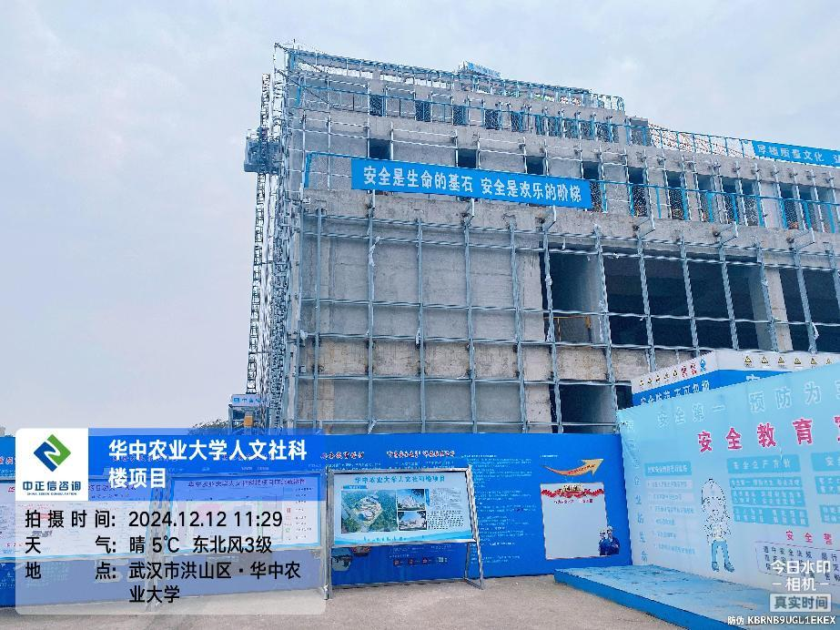
外立面幕墙镀锌钢龙骨及铝型材安装

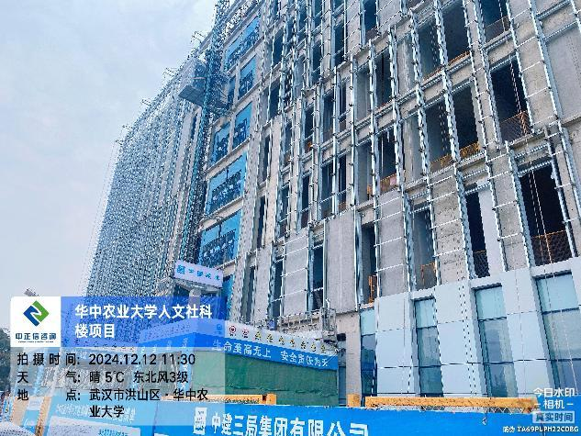
一层外墙面抹灰
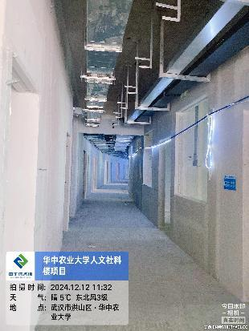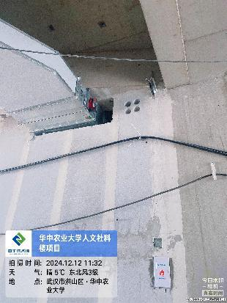
二层风管安装中，墙面开洞
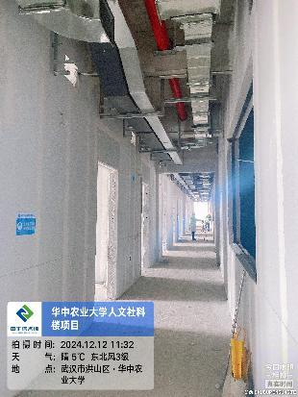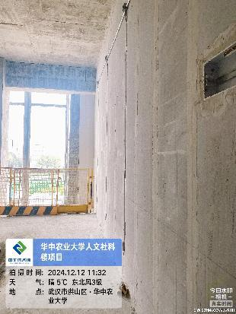
三层桥架及管件敷设中
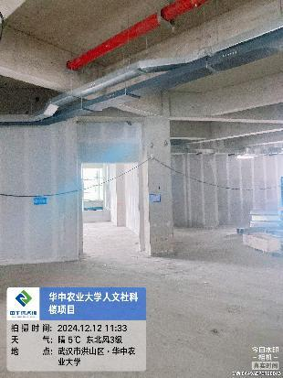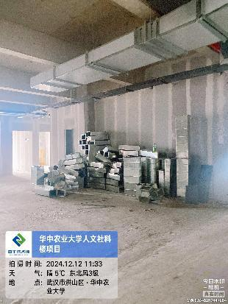
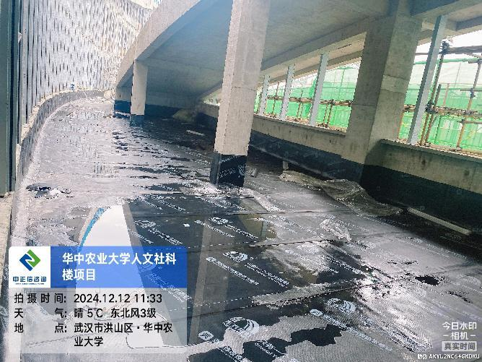
四层风管及桥架施工中
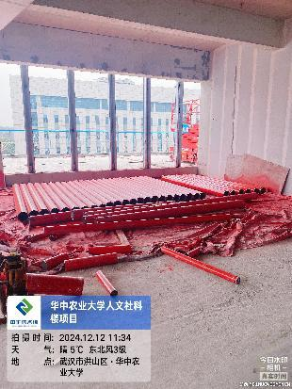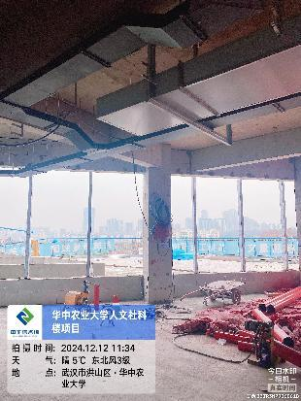
五层桥架及消防管道施工中

